**تقويم زمان بندي كميسيون موارد خاص بهمن 1401**

**دانشجويان با شرايط زير كه مجوز ادامه تحصيل را از دست داده­ اند، ضروري است جهت بازگشت به تحصيل در اسرع وقت نسبت به ثبت نام در سامانه­ سجاد  اقدام فرمايند. متذكر مي­شود ارائه­ مستندات(شرايط خاص) الزامي است.ثبت نام دانشجويان حتما تا قبل از هشتم بهمن در سامانه سجاد انجام شده باشد. بديهي است  ثبت نام هاي بعد از هشتم بهمن رسيدگي نخواهد شد .**

**1-دانشجويان دو نيم سال مشروطي كارداني و كارشناسي ناپيوسته (متوالي يا متناوب)**

**2-دانشجويان سه نيم­سال مشروطي كارداني ، كارشناسي ناپيوسته وكارشناسي پيوسته (متوالي و متناوب)**

**3-دانشجويان كارداني و كارشناسي ناپيوسته كه 4 نيم­سال آموزشي مجاز تحصيل را گذرانده­ اند وفارغ التحصيل نشده اند و فرصت ادامه تحصيل را ازدست داده ­اند.**

**4- دانشجوياني كه به هر دليلي از تحصيل بازمانده­ اند يا وقفه تحصيلي دارنديا سنوات مجازتحصيلي آنها پايان يافته است.**

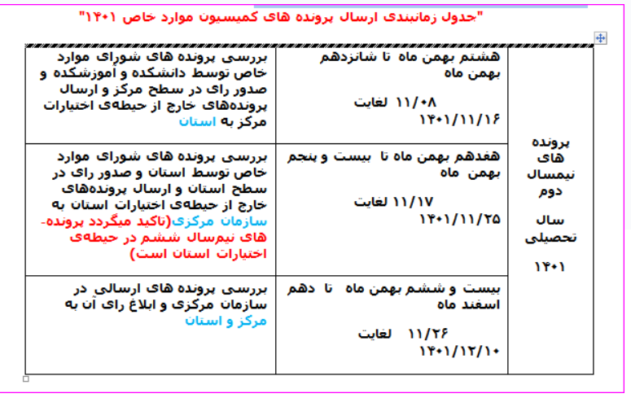

[**لينك سامانه سجاد**](https://portal.saorg.ir/)

**براي اطلاع از تعداد ترم مشروطي و سنوات گذرانده كل به اطلاعات بالاي كارنامه تحصيلي مراجعه فرماييد**

**در شكل زير تعداد نيمسال مشروطي و معدل كل و سنوات گذرانده نمايش داده شده است. دانشجوي نمونه زير كارداني و سنوات 4 نيمسال و بايد براي ثبت نام نيسمال بعدي درخواست كميسيون را تكميل نمايد .**